SVN checkout unter windows

1) subversion-client installieren :: http://tortoisesvn.net/downloads

2) auf ein LW oder einen ordner stellen & rechte maustaste klicken; SVN checkout wählen
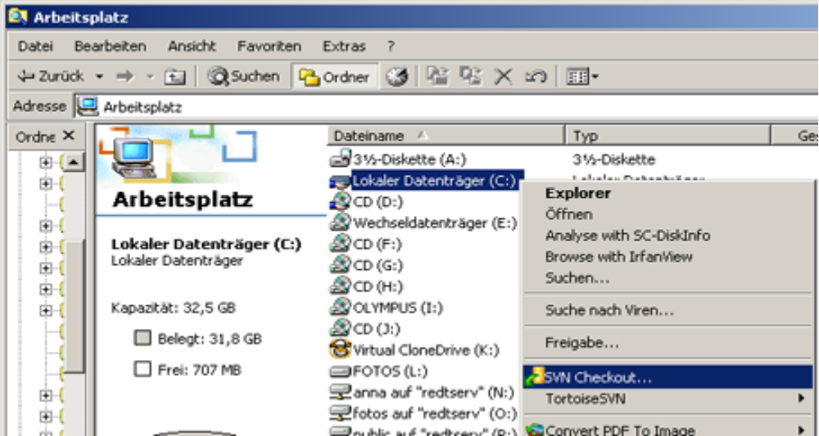

2) URL == https://zencart-german.svn.sourceforge.net/svnroot/zencart-german/branches/zc138
CheckoutDirectory: wohin die version soll, zb: C:\zc138
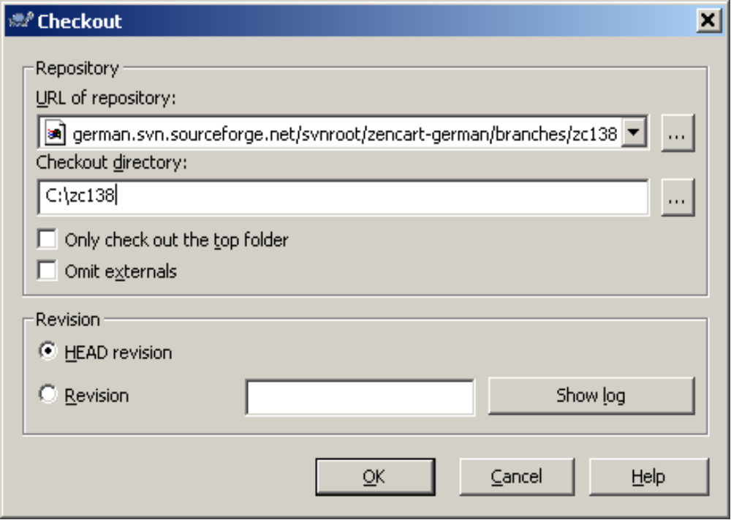

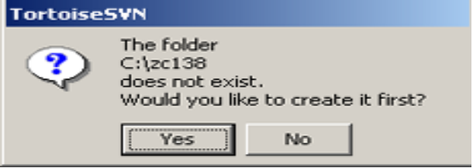

Nun werden die dateien übertragen
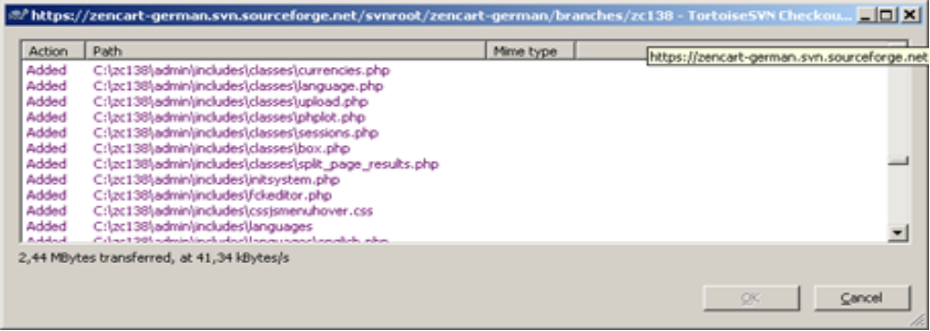

Nun ist es vollbracht

Wenn nun zukünftig die version aktualisiert werden soll, rechte maus klicken am entsprechenden ordner:
